

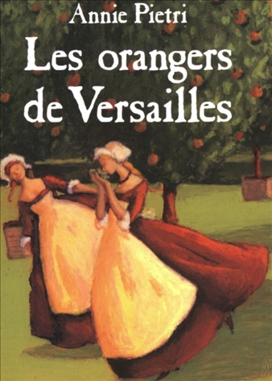
Les orangers de Versailles
Annie Piétrie

Question | 1 | 2 | 3 | 4 | 5 | 6 | 7 | TOTAL
Ma note
Note maximale | 2 | 3 | 3 | 3 | 3 | 3 | 3 | 20

- Dans les bouteilles que Marion enterre dans le parc du château, elle aime ajouter :
- Une écorce d’orange séchée.
- Une fleur d’oranger.
- Une goutte d’essence d’orange.

- Que dit la marquise quand le roi la félicite pour le parfum qu’elle porte ?
- C’est elle-même qui l’a créé.
- C’est Marion, sa servante, qui l’a créé.
- C’est un parfumeur florentin qui l’a créé.

- Le soir de l’indigestion de la marquise, pourquoi le roi s’est-il fâché avec elle ?
- Elle a refusé de saluer la reine.
- Elle a perdu de l’argent au jeu.
- Elle a trop bu et s’est ridiculisée devant la reine.

- Quelle est la propriété du philtre créé par Marion ?
- Il décuple les odeurs.
- Il permet de libérer le nez pour mieux sentir les odeurs.
- Il absorbe les odeurs.

- A qui le roi fait-il manger le massepain empoisonné ?
- Pyrrhos.
- D’Aquin.
- Athénaïs.

- D’où vient la médaille que Marion a reçue de sa mère ?
- Du roi.
- De la marquise de Montespan.
- De Monsieur Le Nôtre.

- A la fin de l’histoire, pour remercier Marion, le roi la nomme :
- Parfumeuse de la reine.
- Marquise.
- Jardinière en chef.

Les orangers de Versailles
Annie Piétrie

Question | 1 | 2 | 3 | 4 | 5 | 6 | 7 | TOTAL
Ma note
Note maximale | 2 | 3 | 3 | 3 | 3 | 3 | 3 | 20

- Dans les bouteilles que Marion enterre dans le parc du château, elle aime ajouter :
- Une écorce d’orange séchée.
- Une fleur d’oranger.
- Une goutte d’essence d’orange.

- Que dit la marquise quand le roi la félicite pour le parfum qu’elle porte ?
- C’est elle-même qui l’a créé.
- C’est Marion, sa servante, qui l’a créé.
- C’est un parfumeur florentin qui l’a créé.

- Le soir de l’indigestion de la marquise, pourquoi le roi s’est-il fâché avec elle ?
- Elle a refusé de saluer la reine.
- Elle a perdu de l’argent au jeu.
- Elle a trop bu et s’est ridiculisée devant la reine.

- Quelle est la propriété du philtre créé par Marion ?
- Il décuple les odeurs.
- Il permet de libérer le nez pour mieux sentir les odeurs.
- Il absorbe les odeurs.

- A qui le roi fait-il manger le massepain empoisonné ?
- Pyrrhos.
- D’Aquin.
- Athénaïs.

- D’où vient la médaille que Marion a reçue de sa mère ?
- Du roi.
- De la marquise de Montespan.
- De Monsieur Le Nôtre.

- A la fin de l’histoire, pour remercier Marion, le roi la nomme :
- Parfumeuse de la reine.
- Marquise.
- Jardinière en chef.

